“BARELY HUMAN”
סינגל שני ל-UNI-MA מתוך אי.פי בכורה בהפקת רון בקל

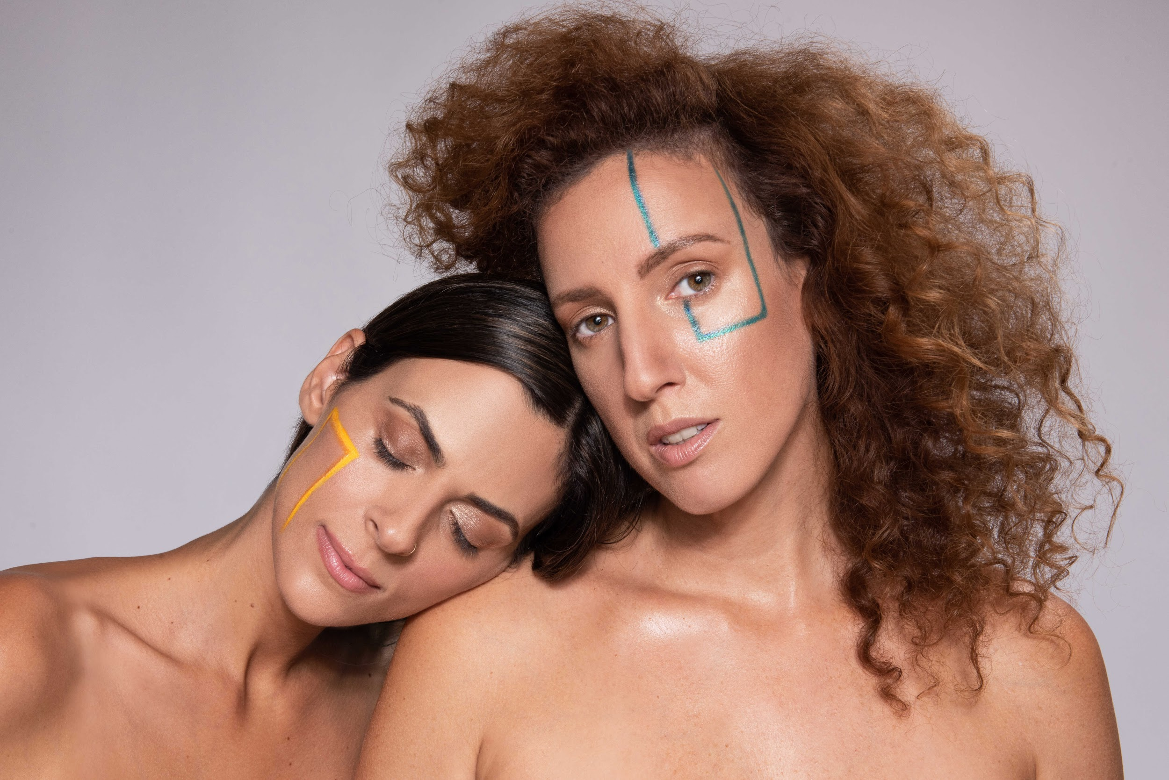

"מוזיקה נמצאת בכל מקום" זו דרך אחת לתאר את תהליך היצירה של הדואו UNI-MA.
תמר שטיין ומאור נאוי כבר יודעות שלסמפל קרקושי מזלגות זה כבר לא מספיק בשביל להביא בשורה. וכך, אל קופסאות המסטיקים, פחי השמן, המסמרים, השלשלאות, (שהן מתופפות עליהן גם בלייב בהופעות), מצטרפים מסרים חזקים שעטופים בהרמוניות שנכנסות ללב, קצב שנכנס ישר לגוף וסטייל שאין מילה חוץ מ"טייט" כדי לתאר אותו.

יש כוח במראה הזה של שתי נשים שמחזיקות במה לבד. מתפעלות מקלדות ומחשב, תוך כדי תיפוף על כלים שיצרו בעצמן, ושירה חודרת בהרמוניות מדוייקות להפליא.

על ההפקה שמפגישה בין פופ לאתניות ובין דאנס ל-r&b אמון המפיק רון בקל.
UNI-MA התחילו בדה וויס, נכנסו לנבחרת של עברי לידר, ומאז הן מופיעות ללא הפסקה ועושות את זה תוך כדי ניהול חייהן כאימהות : ״היו המון קולות מסביבינו שאמרו כמה זה קשה עד גבול הבלתי אפשרי להיות במאה אחוז בשני המקומות הללו. דווקא בגלל זה, היה לנו חשוב להוכיח (גם לעצמינו) שזה אפשרי ואף מהותי לא לוותר על הזהות שלנו ולהמשיך ליצור מתוך תשוקה בלתי מתפשרת".
הסינגל החדש שלהן "Barely Human" מדבר על הבחירה לדגמן שלמות כלפי חוץ, כשבפנים הכל הרבה יותר מורכב ולא פוטוגני. בשיר, הדמות הפתיינית שסוחפת אחריה את ההמון מבהירה בנחרצות רְקִידָה להפליא שהכסף, הפך להיות הדת החדשה, הוא הדבר שאנחנו סוגדים לו והוא זה שמארגן את הדרך שלנו בעולם. זו לא הביקורת החברתית היחידה בחומרים של השתיים. UNI-MA שרות על מה שמזיז להן ואת מה שמזיז אותן - ובתקווה גם את המאזינים

יחסי ציבור: מירב בלומנפלד, מיוזיק פקטורי

